Р О С С И Й С К А Я Ф Е Д Е Р А Ц И Я
Б Е Л Г О Р О Д С К А Я О Б Л А С Т Ь
МУНИЦИПАЛЬНЫЙ РАЙОН «РАКИТЯНСКИЙ РАЙОН»
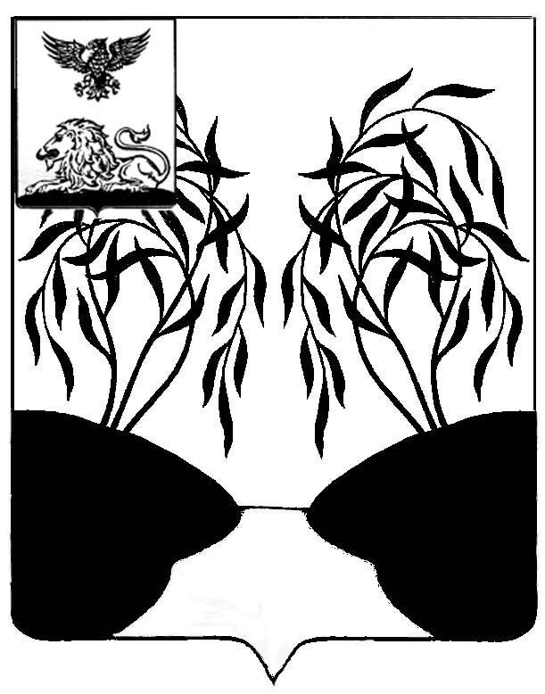
ЗЕМСКОЕ СОБРАНИЕ
БОБРАВСКОГО СЕЛЬСКОГО ПОСЕЛЕНИЯ

РЕШЕНИЕ

30 июня 2016 года № 2

О передаче осуществления части
полномочий органам местного
самоуправления муниципального
района

Руководствуясь частью 4 статьи 15 Федерального закона от 6 октября 2003 года №131-ФЗ «Об общих принципах организации местного самоуправления в Российской Федерации», Бюджетным кодексом Российской Федерации, Уставом Бобравского сельского поселения муниципального района «Ракитянский район», земское собрание Бобравского сельского поселения р е ш и л о:
1. Передать органам местного самоуправления Ракитянского района осуществление части следующих своих полномочий:
1.1. обеспечение условий для развития на территории поселения физической культуры, школьного спорта и массового спорта, организация проведения официальных физкультурно-оздоровительных и спортивных мероприятий поселения;
1.2. утверждение правил благоустройства территории поселения, устанавливающих в том числе требования по содержанию зданий (включая жилые дома), сооружений и земельных участков, на которых они расположены, к внешнему виду фасадов и ограждений соответствующих зданий и сооружений, перечень работ по благоустройству и периодичность их выполнения; установление порядка участия собственников зданий (помещений в них) и сооружений в благоустройстве прилегающих территорий; организация благоустройства территории поселения (включая освещение улиц, озеленение территории, установку указателей с наименованиями улиц и номерами домов, размещение и содержание малых архитектурных форм), а также использования, охраны, защиты,
2
воспроизводства городских лесов, лесов особо охраняемых природных
территорий, расположенных в границах населенных пунктов поселения, в части:
- освещения улиц и озеленения территории поселения;
1.3. организация и осуществление мероприятий по работе с детьми и молодежью в поселении;
2. Администрации Бобравского сельского поселения заключить соглашение с администрацией Ракитянского района о передаче ей осуществления части своих полномочий согласно пункту 1 данного решения.
3. Контроль за исполнением настоящего решения оставляю за собой.

Глава Бобравского
сельского поселения П. Коськов

